Vzdelávacie úlohy z predmetu Zariadenie závodov - učebného odboru – obchodná prevádzka – práca pri príprave jedál na 21.týždeň – 18.1.2021-22.1.2021

Názov témy:
Ochrana pred úrazmi

Z uvedenej témy si napíš poznámky do zošita a vypracuj odpovede na nasledujúce otázky.

- Aké najčastejšie sú príčiny úrazov v závodoch spoločného stravovania?
- Čo predstavuje nebezpečenstvo úrazov?
- Aké opatrenia musíme prijať, aby sme znížili nebezpečenstvo úrazov?

Ochrana pred úrazmi

Zodpovednosť za bezpečnosť a ochranu zdravia na pracovisku nesú zamestnávatelia, ale aj zamestnanci. Prevencia pred úrazmi môže významne znížiť úrazovosť. Predísť úrazom a chorobám z povolania môžeme, ak identifikujeme a eliminujeme alebo prinajmenšom minimalizujeme nebezpečenstvo na pracovisku.
Pošmyknutia, zakopnutia a pády sú najčastejšími príčinami úrazov v závodoch spoločného stravovania, prevažne v pohostinskom odvetví a v kuchyniach. Pošmyknutia sú prevažne zapríčinené šmykľavým povrchom v dôsledku vody, odpadu z jedla alebo oleja.
Nebezpečenstvo predstavuje:
- nesprávna obuv,
- rýchle chodenie, behanie,
- nepozornosť.

Čo sa dá spraviť?
Pošmyknutia, zakopnutia a pády v kuchyniach, reštauráciách a stravovacích zariadeniach sa môžu výrazne znížiť, ak sa príjmu jednoduché opatrenia:
- zabezpečiť správnu údržbu na pracovisku a udržiavať tieto priestory voľné a bez prekážok,
- používať vhodnú obuv,
- zaistiť vhodné osvetlenie,
- dodržiavať spôsob obsluhy strojov a bezpečnostné predpisy (zapojenie, spúšťanie, postup práce, vypínanie, údržba),
- kráčať, nie behať,
- ihneď umyť šmykľavý povrch v dôsledku vody, odpadu z jedla alebo oleja,
- používať protišmykovú podlahovú krytinu,
- vybaviť schodiská dobrým osvetlením a pevným zábradlím,
- zabezpečiť bezpečnostné označenia s cieľom zabrániť nebezpečenstvu pošmyknutia, zakopnutia a pádu.

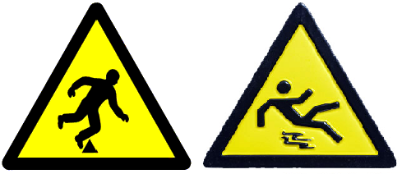

Pozor na zakopnutie a pošmyknutia!

